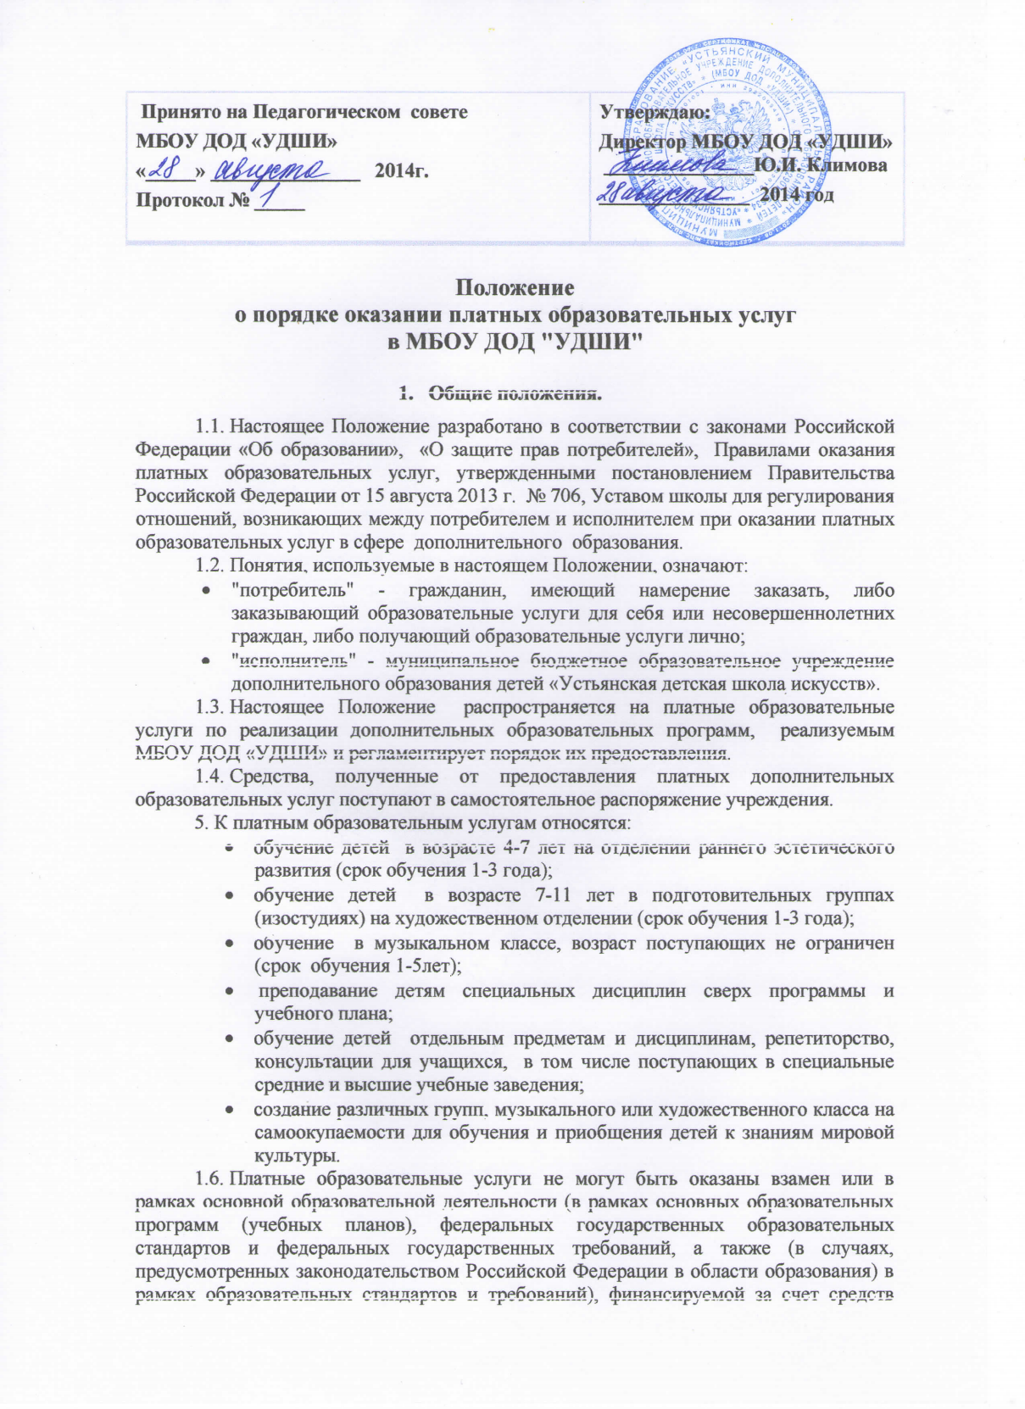

соответствующего бюджета. Отказ потребителя от предлагаемых платных образовательных услуг не может быть причиной уменьшения объема предоставляемых ему школой основных образовательных услуг.
1.7. Требования к оказанию образовательных услуг, в том числе к содержанию образовательных программ, специальных курсов, определяются по соглашению сторон.
1.8. Исполнитель обязан обеспечить оказание платных образовательных услуг в полном объеме в соответствии с образовательными программами и условиями договора об оказании платных образовательных услуг.
1.9. Платные образовательные услуги предоставляются потребителям в МБОУ ДОД «УДШИ», расположенном по адресу, п. Октябрьский, ул.Советская, д.17, на основании лицензии № 3734 от 11 марта 2010 г., выданной инспекцией по надзору в сфере образования Архангельской области.

- Цели и задачи предоставления платных дополнительных образовательных услуг.
2.1. Целью предоставления дополнительных платных образовательных услуг является:
- более полное удовлетворение запросов жителей п.Октябрьский в сфере образования, на основе расширения спектра образовательных услуг;
- обеспечение всестороннего развития и формирование личности ребёнка;
- реализация права каждого ребенка на качественное и доступное дополнительное образование, обеспечивающее равные стартовые условия для полноценного развития детей как основы их успешного обучения в школе;
- улучшение качества личностно-ориентированной образовательной среды, положительно влияющей на нравственное благополучие обучающихся и воспитанников;
- учёт индивидуальных склонностей и способностей учащихся при проектировании собственной образовательной траектории, оказание содействия в профессиональной ориентации;
- создание условий и механизмов для обеспечения высокого уровня качества образования на основе компетентностного подхода, преемственности образовательных программ на всех ступенях общего образования и запросов потребителей.
2.2. Основные задачи:
  - создание максимально возможных благоприятных условий, обеспечивающих духовное и эстетическое развитие учащихся;
  - повышение мотивации учащихся к учебной деятельности;
  - разработка и использование новых форм организационно-педагогической деятельности (предметное обучение детей раннего возраста с учётом их индивидуальных интеллектуальных и творческих особенностей);
  - усиление профильной направленности обучения для учащихся старших классов;
  - приобщения детей к знаниям мировой культуры.
  - создание соответствующих условий для комфортной адаптации детей в переходный период подготовки к учебной деятельности.

- Информация о платных образовательных услугах.
3.1. МБОУ ДОД «УДШИ» до заключения договора:
- предоставляет потребителю достоверную информацию об исполнителе и оказываемых образовательных услугах, обеспечивающую возможность их правильного выбора;
- доводит до потребителя путем размещения в удобном для обозрения месте информацию, содержащую следующие сведения:
- наименование и место проведения занятий в группах дополнительных платных образовательных услуг;
- сведения о наличии лицензии на право ведения образовательной деятельности;
- уровень и направленность реализуемых дополнительных образовательных программ, формы и сроки их освоения;
- перечень образовательных услуг, стоимость которых включена в плату по договору, и перечень дополнительных образовательных услуг, оказываемых с согласия потребителя, порядок их предоставления;
- стоимость образовательных услуг, оказываемых за плату по договору, и порядок их оплаты;
- порядок приема и требования к поступающим;
- форма документа, выдаваемого по окончании обучения (если предусмотрена).
3.2. МБОУ ДОД «УДШИ» по требованию потребителя предоставляет для ознакомления:
- Устав МБОУ ДОД «УДШИ»;
- лицензию на осуществление образовательной деятельности;
- другие документы, регламентирующие организацию образовательного процесса;
- адрес и телефон учредителя МБОУ ДОД «УДШИ»;
- образцы договоров, в том числе об оказании платных дополнительных образовательных услуг;
- дополнительные образовательные программы, специальные курсы, циклы дисциплин и другие дополнительные образовательные услуги, оказываемые за плату только с согласия потребителя;
- перечень категорий потребителей, имеющих право на получение льгот.

- Порядок заключения договоров.
4.1. МБОУ ДОД «УДШИ»:
- обязано заключить договор при наличии возможности оказать услугу, запрашиваемую потребителем;
- не вправе оказывать предпочтение одному потребителю перед другим в отношении заключения договора, кроме случаев, предусмотренных законом и иными нормативными правовыми актами;
- дети сотрудников МБОУ ДОД «УДШИ» имеют полное право на место в системе оказания платных услуг.
4.2. Договор между МБОУ ДОД «УДШИ» и потребителем о предоставлении дополнительных платных образовательных услуг заключается в письменной форме и должен содержать следующие сведения:
- полное наименование образовательного учреждения и место его нахождения (юридический адрес);
- фамилия, имя, отчество, телефон и адрес потребителя;
- сроки оказания образовательных услуг;
- уровень и направленность дополнительных образовательных программ, перечень (виды) образовательных услуг, их стоимость и порядок оплаты;
- другие необходимые сведения, связанные со спецификой оказываемых образовательных услуг;
- должность, фамилия, имя, отчество лица, подписывающего договор от имени исполнителя, его подпись, а также подпись потребителя.
4.3. Договор составляется в двух экземплярах, один из которых находится у исполнителя, другой - у потребителя.
- Перечень платных образовательных услуг и порядок их предоставления.
5.1. В МБОУ ДОД «УДШИ» на платной основе создаются отделения (группы, изостудии) дополнительного образования музыкально-эстетической направленности:
- Отделение раннего эстетического развития включает группы музыкально-эстетического развития детей в возрасте 4-х лет;
- Изостудии «Цветная палитра» - группы художественно-эстетического развития детей в возрасте от 7 до 11 лет;
- «Классная классика»- обучение в музыкальном или художественном классах без ограничения возраста (отдельным предметам, дисциплинам, курсам);
- Профильные классы – обучение в музыкальном или художественном классах для подготовки к поступлению в профессиональные учебные заведения без ограничения по возрасту;
- Подготовительная группа «Экспресс-курс»- 9 -месячные курсы по подготовке к поступлению в школу на музыкальное или художественное отделения.
Указанные группы осуществляют свою деятельность в период с 01.09 по 31.05, кроме отделения раннего эстетического развития, которое осуществляет свою деятельность в период с 01.10 по 30.04. Окончательный период проведения занятий определяется в договоре между заказчиком и исполнителем. 5.2. Для осуществления организационно-педагогической деятельности привлекаются квалифицированные педагоги дополнительного образования, а по мере необходимости – другие сотрудники и специалисты школы или из других учреждений.
5.3. Занятия в группах на платной основе проводятся в строгом соответствии с утверждёнными директором МБОУ ДОД «УДШИ» образовательными программами, учебными планами и графиками (расписанием) учебных занятий, разработанными школой самостоятельно на основе действующих образовательных требований, требований санитарных норм и правил, норм по охране труда, методических рекомендаций.
- Режим работы системы дополнительных платных образовательных услуг.
6.1. Учебные занятия и воспитательные мероприятия в группах дополнительных платных образовательных услуг организуются и проводятся в учебных помещениях МБОУ ДОД «УДШИ» во время, не совпадающее с основным расписанием учебных занятий.
6.2. Занятия проводятся в групповой (или индивидуальной) форме в соответствии с утверждённым исполнителем графиком и расписанием занятий с 1 сентября по 31 мая текущего учебного года (за исключением установленных государством выходных и праздничных дней, официально объявленных дней карантина или форс-мажорных обстоятельств).
6.3. Занятия проводятся согласно учебного плана, тематического планирования и расписания, утверждённого руководителем.

7. Порядок комплектования групп
системы дополнительных платных образовательных услуг.

7.1. В группы дополнительного образования по различным направлениям деятельности по заявлениям родителей (законных представителей) принимаются учащиеся на все ступени обучения, не имеющие медицинских противопоказаний.
7.2. Комплектование групп системы дополнительных платных образовательных услуг МБОУ ДОД «УДШИ» проводится в течение учебного года на основании договоров, заключённых между исполнителем и потребителями.
7.3. Предварительное формирование групп системы дополнительных платных образовательных услуг с учётом пожеланий родителей (законных представителей) осуществляют:
- заместители директора по УР;
- лично директор.
7.4. Наполняемость групп системы дополнительных платных образовательных услуг в зависимости от количества поданных заявлений, специфики организации занятий, материальных возможностей, требований санитарных норм и правил может составлять от 6 до 25 человек.
7.5. Количественный и списочный состав групп системы дополнительных платных образовательных услуг, по представлению лиц, ответственных за формирование соответствующих групп, утверждается приказом директора школы.
7.6. В порядке исключения, в связи с педагогической целесообразностью учащиеся могут быть переведены в другую группу соответствующего направления (при наличии) с согласия (по заявлению) родителей (законных представителей) приказом директора школы.
7.7. В течение года могут организовываться новые студии, группы при наличии заявлений от потребителей. Может производиться дополнительный набор на свободные места в уже открытые группы.
7.8. Продолжительность часа занятий определяется Уставом Школы и составляет 45 минут (академический час) для обучающихся с 6,6 до 18 лет. Для детей дошкольного возраста (до 6,6) продолжительность академического часа составляет 25-30 минут.
8. Управление системой дополнительных платных образовательных услуг.
8.1. Руководство системой дополнительных платных образовательных услуг осуществляет директор МБОУ ДОД «УДШИ».
8.2. Директор МБОУ ДОД «УДШИ»:
- принимает решение об организации дополнительных платных образовательных услуг на основании изучения спроса населения города в дополнительных образовательных услугах;
- формирует и утверждает тарификацию школы с целью обеспечения деятельности групп дополнительных образовательных услуг на платной основе по конкретным направлениям;
- заключает дополнительные соглашения (договора) и назначает работников школы с целью обеспечения деятельности групп по оказанию дополнительных образовательных услуг;
- издаёт приказы и распоряжения по организации деятельности групп платных дополнительных образовательных услуг.
8.3. Непосредственная организация деятельности групп дополнительных платных образовательных услуг возлагается на:
- заместителей директора по УР;
8.4.Ответственные за организацию деятельности групп дополнительных платных образовательных услуг по соответствующим направлениям:
- организуют работу по информированию родителей детей о дополнительных платных образовательных услугах, предоставляемых школой, сроках и условиях их предоставления;
- от имени школы осуществляют подготовку договоров с родителями о предоставлении платных дополнительных образовательных услуг и представляют их для подписания директору школы;
- осуществляют предварительное комплектование групп, и представляют списки на утверждение директору школы;
- разрабатывают и представляет для утверждения в установленном порядке соответствующие программы, учебные планы, графики (расписание) занятий;
- осуществляют предварительный подбор и расстановку педагогических кадров, распределение учебной нагрузки в соответствии с учебными планами и количеством групп и представляют для утверждения директору школы;
- организуют оказание методической помощи педагогам, работающим в группах дополнительных платных образовательных услуг по своим направлениям в вопросах применения современных здоровьесберегающих педагогических технологий в образовательном процессе, повышения эффективности и качества образовательных услуг, обеспечения преемственности в работе педагогов различных уровней и ступеней образования;
- организуют образовательный и воспитательный процесс в группах дополнительных платных образовательных услуг по своим направлениям в соответствии с утверждёнными программами, учебными планами, графиками (расписанием) занятий;
- обеспечивают необходимые безопасные условия проведения занятий в группах дополнительных платных образовательных услуг;
- осуществляют контроль над организацией учебно-воспитательного процесса, соблюдением санитарных норм и правил для образовательных учреждений, обеспечением сохранности жизни и здоровья детей во время проведения занятий в группах дополнительных платных образовательных услуг по своим направлениям;
- обеспечивают замещение занятий педагогами соответствующего профиля в случае отсутствия основного педагога;
- ведут учёт рабочего времени педагогических и других работников, обеспечивающих функционирование групп дополнительных платных образовательных услуг.
- организуют контроль за своевременностью оплаты родителями (законными представителями) за предоставление школой платных дополнительных образовательных услуг.
9. Финансовая деятельность.
9.1. Финансово-хозяйственная деятельность МБОУ ДОД «УДШИ» осуществляется в строгом соответствии с законами Российской Федерации «Об образовании», «О защите прав потребителей», Правилами оказания платных образовательных услуг, утвержденными постановлением Правительства Российской Федерации, Уставом школы и другими нормативными документами, регламентирующими правила ведения бухгалтерских операций и отчётности.
9.2. Ответственность за ведение финансовой документации возлагается на:
- Главного бухгалтера, в части:
- контроль за правильностью расходования средств, полученных от дополнительных платных образовательных услуг, идущих на развитие школы;
- контроль за сроками выполнения договорных обязательств;
- участие в проведении исследований при оказании платных образовательных и иных услуг и прогнозировании их развития;
- выполнение работы, связанной контролем за правильностью осуществления расчетных операций;
- ведение учета экономических показателей, результатов деятельности МБОУ ДОД «УДШИ» по предоставлению дополнительных платных образовательных услуг, а также учета заключенных договоров;
- обеспечение в соответствии с Налоговым кодексом РФ своевременного перечисления налогов и сборов в федеральный, региональный и местный бюджеты, страховых взносов в государственные, внебюджетные социальные фонды, средств от доходов, полученных школой за счёт предоставления дополнительных платных образовательных услуг;
- осуществление контроля над расходованием фонда оплаты труда, организацией.
- осуществление по поручению директора школы бухгалтерских операций по расходованию и учёту средств, полученных от дополнительных платных образовательных услуг в соответствии с нормативными документами;
- обеспечение сохранности бухгалтерских документов связанных с финансовой деятельностью по обслуживанию дополнительных платных образовательных услуг и сдача их в установленном порядке в архив.
- составление тарификации педагогических работников, привлечённых к выполнению обязанностей по предоставлению дополнительных платных образовательных услуг;
- организация учета затрат, составление калькуляций стоимости услуг, формирование внутренней управленческой отчетности;
- организация работы по ведению учета и контроля, исполнения смет доходов и расходов по предоставлению дополнительных платных образовательных услуг, обязательств.
- Секретаря в части:
- оформление первичных документов для заключения договоров по предоставлению дополнительных платных образовательных услуг;
9.3. Стоимость оказываемых дополнительных платных образовательных услуг в договоре определяется на основании «Методики формирования цен на дополнительные платные образовательные услуги, оказываемые МБОУ ДОД «УДШИ» и калькуляции затрат, связанных с организацией работы по предоставлению дополнительных платных образовательных услуг по соглашению между исполнителем и потребителем. Стоимость оказываемых дополнительных платных образовательных услуг может изменяться в соответствии с уровнем инфляции, реальными затратами на обучение. Исполнитель уведомляет потребителя об изменении размера стоимости обучения не позднее, чем за 1 месяц со дня его изменения.
9.4. Денежные средства перечисляются на специальный банковский счёт ежемесячно до 15 числа текущего месяца, либо оплачиваются в бухгалтерии Исполнителя.
9.5. Потребитель обязан оплатить оказываемые образовательные услуги в порядке и в сроки, указанные в договоре.
9.6. Потребителю в соответствии с законодательством Российской Федерации должен быть выдан документ (квитанция), подтверждающий оплату образовательных услуг. В случае оплаты через банк потребитель обязан представить документ (копию), подтверждающий оплату образовательных услуг, исполнителю.
9.7. Оплата услуг осуществляется потребителем в полном объёме независимо от количества занятий, посещённых учащимся в течение месяца.
9.8. Разрешается на основании заявления родителей и подтверждающих медицинских документов произвести перерасчет стоимости услуги, если учащийся отсутствовал в образовательном учреждении не менее 15 календарных дней подряд и не смог посетить платные образовательные услуги.
10. Предоставление льгот по оплате образовательных услуг
10.1. В МБОУ ДОД «УДШИ» предусмотрена возможность льготной оплаты за обучение следующим категориям учащихся:
- детям-сиротам, детям-инвалидам, детям, оставшимся без попечения родителей – до 50% стоимости обучения. Необходимо предоставить заявление и справку об опекунстве;
- детям из многодетных семей – до 50% от стоимости обучения (при обучении в школе трёх и более детей на самоокупаемом отделении из одной семьи, рекомендуется предоставить льготу за обучение -100% только одному ребёнку, остальным детям на усмотрение Совета школы). Необходимо предоставить заявление и справку о составе семьи;
- Дети сотрудников школы – до 50% от стоимости обучения. Необходимо предоставить заявление.
10.2. Льгота по оплате образовательных услуг предоставляется с 1 числа следующего месяца, при условии предоставления соответствующих документов до 15 числа текущего месяца.
11. Ответственность исполнителя и потребителя.
11.1. МБОУ ДОД «УДШИ» оказывает дополнительные платные образовательные услуги в порядке и в сроки, определенные Уставом школы и договором с потребителем.
11.2. За неисполнение, либо ненадлежащее исполнение обязательств по договору исполнитель и потребитель несут ответственность, предусмотренную договором и законодательством Российской Федерации.
11.3. Перед потребителями услуг (родителями, законными представителями) исполнитель несет ответственность:
- за выполнение обязательств в полном объеме (по количеству часов и по реализации учебной программы, указанной в договоре) и с качеством, заявленным исполнителем в договоре на оказание платных дополнительных образовательных услуг;
- за выполнение образовательной программы в указанные в договоре сроки;
- за жизнь и здоровье детей во время оказания платных дополнительных образовательных услуг в Учреждении;
- за безопасные условия прохождения образовательного процесса;
- за нарушение прав и свобод обучающихся, воспитанников и работников образовательного Учреждения;
- за иные действия, предусмотренные законодательством Российской Федерации. 11.4. Кроме ответственности перед потребителем, исполнитель несет ответственность:
- за своевременное и правильное начисление и уплату налогов (в случае, если учреждением самостоятельно осуществляется бухгалтерский учет);
- за соблюдение законодательства о труде и охрану труда.
11.5. Директор МБОУ ДОД «УДШИ» несет ответственность за соблюдение действующих нормативных документов в сфере оказания платных дополнительных образовательных услуг, а также гражданского, трудового, административного и уголовного законодательства при оказании платных дополнительных образовательных услуг и при заключении договоров на оказание этих услуг.
11.6. При обнаружении недостатков в оказании образовательных услуг, в том числе оказания их не в полном объеме, предусмотренном образовательными программами и учебными планами, потребитель вправе по своему выбору потребовать:
- безвозмездного оказания образовательных услуг, в том числе оказания образовательных услуг в полном объеме в соответствии с образовательными программами, учебными планами и договором;
- соответствующего уменьшения стоимости оказанных образовательных услуг.
11.7. Контроль над соблюдением настоящего Положения осуществляют учредитель МБОУ ДОД «УДШИ», а так же Федеральный орган исполнительной власти, выполняющий функции по контролю и надзору в области образования и науки, и другие органы и организации, на которые в соответствии с законами и иными нормативными правовыми актами Российской Федерации возложены контрольные функции.

